**HƯỚNG DẪN ĐĂNG NHẬP VÀ THI**

1. Đăng nhập vào địa chỉ https://112.137.130.31/login/index.php
2. Chọn advanced và Proceed to 112.137.130.31 (unsafe). Vì chứng chỉ của máy chủ không được một tổ chức trung gian cấp
3. Dùng thông tin về tài khoản được cung cấp để đăng nhập

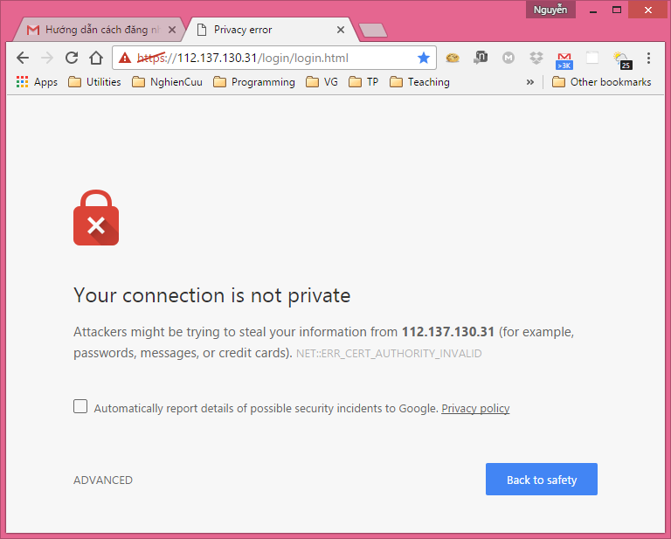

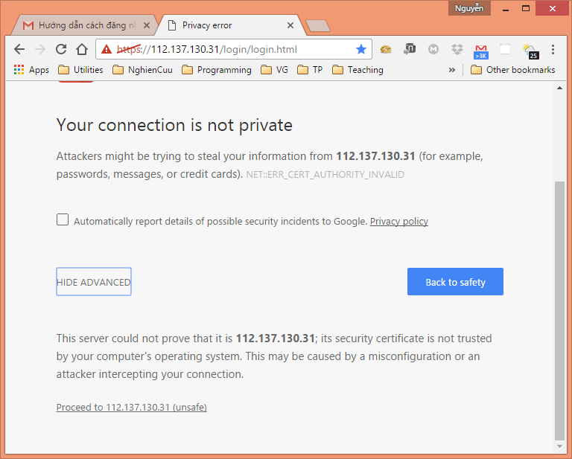

1. Hệ thống sẽ yêu cầu đổi mật khẩu ngay sau khi đăng nhập thành công. Các bạn cần tạo mật khẩu mới thỏa mãn các tiêu chuẩn sau (The password must have at least 8 characters, at least 1 digit(s), at least 1 lower case letter(s), at least 1 upper case letter(s), at least 1 non-alphanumeric character(s)):

* Số ký tự >=8
* Phải chứa cả chữ hoa và chữ thường
* Phải chứa cả số và ký tự đặc biệt (như 123456789!@#$%^&*()--+)

1. Các bạn cần ghi nhớ lại mật khẩu vì khi mất sẽ không khôi phục được và sẽ không được thi
2. Chọn môn học tương ứng với lớp của mình. Chọn lớp khác (không đúng lớp) sẽ không vào được. Môn học có tên là Operating systems Spring 2017

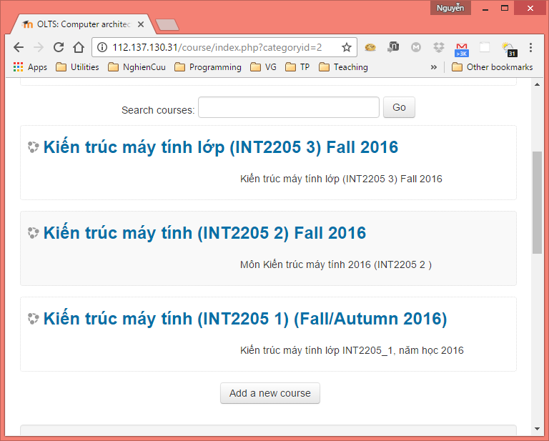

1. Khi vào trong môn học nó sẽ hiện các bài test. Trước khi đến thời gian thi, thì sẽ không vào thi được.

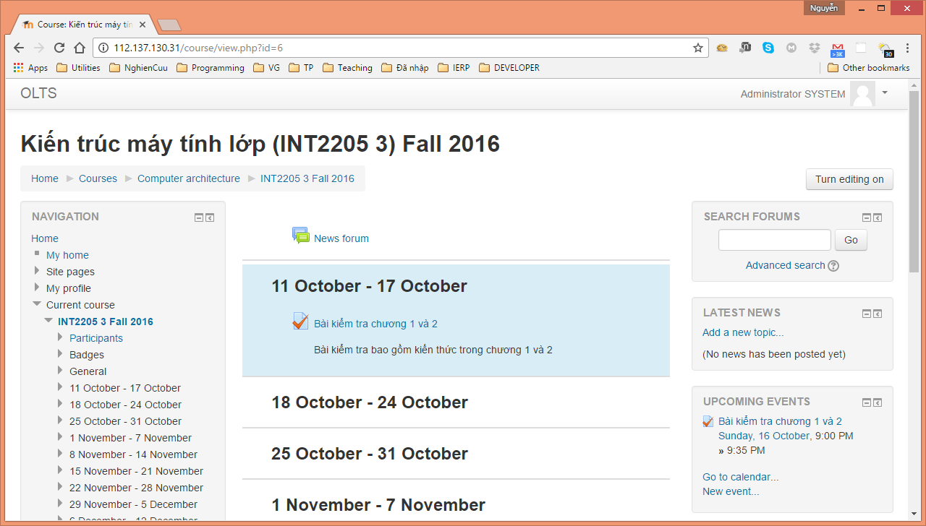

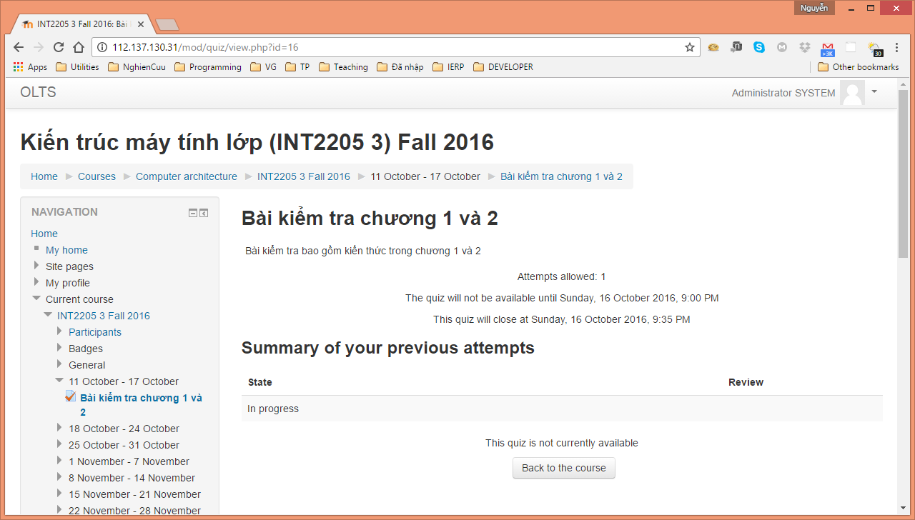

Chú ý: Giờ thi được tính trên giờ của máy chủ, trên góc trình duyệt bên phải có hiển thị giờ máy chủ và máy cá nhân.

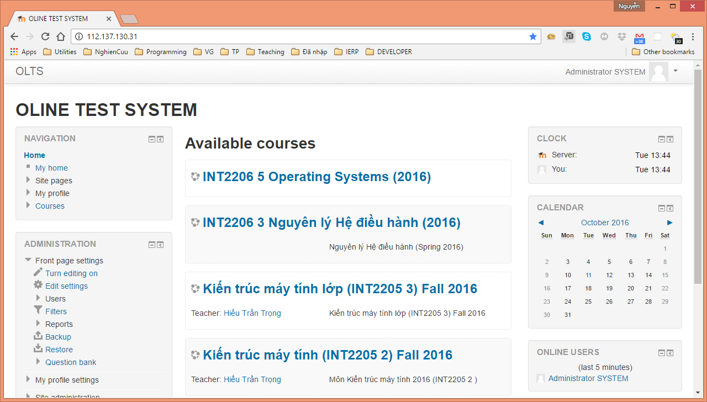

1. Bài thi sẽ tự động mở khi đến đúng giờ
2. Guide for taking the ONLINE test. When you start a quiz, a navigation bar will appear on the top left corner of the screen. This is an important area for viewing (back and forth) the questions
3. Trong khi làm bài ở bên trái sẽ có một menu dùng để thao tác

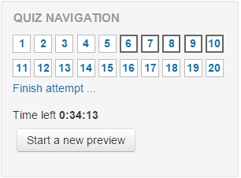

Chọn các câu hỏi để chuyển từ câu hỏi này sang câu hỏi khác

Nút nộp bài

Nút này sẽ không hiển thị với sinh viên

Khi làm bài cần chú ý thời gian còn lại